Выполнить РГР вариант 1
РГР №1 «Физические основы механики»
Кинематика материальной точки
- Движение материальной точки задано уравнениями: x = At² + B, м; y = Ct² $–$ D, м; Z = 0. Определить:
1). модули скорости и ускорения точки в момент времени t$'$ = E, c;
2). путь, пройдённый точкой за промежуток времени t₁ = F, c до t₂ = K, c;
3). среднюю скорость точки в промежуток времени t₁ = F, c до t₂ = K, c;
4). траекторию движения точки.
5). построить графики зависимости скорости, ускорения и пути, пройдённого точкой, от времени;

Числовые значения параметров задачи
№  варианта | 1
А, м | 1,0
В, м | 1,0
С, м | 1,2
D, м | 1,0
Е, с | 1,0
F, c | 0
K, c | 3,0
№  варианта | 14
А, м | 2,5
В, м | 3,0
С, м | 2,0
D, м | 1,5
Е, с | 7,5
F, c | 1,0
K, c | 7,5

2. Радиус-вектор материальной точки относительно начала координат изменяется со временем по закону: $\vec{r}$ = b t$\vec{ i}$ + c $t^{2}\vec{j}$.
1). получить уравнение траектории точки;
2). построить график траектории точки в промежуток времени от t₀ = 0 до t = 5 c;
3). определить модуль скорости точки в начале координат (x₀, y₀);
4). определить модули тангенциального, нормального и полного ускорений точки в начале координат (x₀ = 0, y₀ = 0);
5). определить радиус кривизны траектории точки в начале координат (x₀, y₀).
Числовые значения параметров задачи
№  варианта | 1
b, м/с | 1,0
с, м/с² | 2,0
№  варианта | 14
b, м/с | 3,0
с, м/с² | 2,5

3. Твёрдое тело вращается вокруг неподвижной оси Z по закону: $φ$ = at $–$bt²:
1). каков характер движения этого тела?
2). определить модули угловой скорости $ω$ и углового ускорения $ε$тела, полное число оборотов N, совершённых телом за время t₁ = 5 с;
3). определить момент времени t₂, когда направление вращения тела изменяется на противоположное;
4). построить график зависимости угловой скорости и углового ускорения тела от времени;
5). указать относительное направление векторов угловой скорости $\vec{ω}$ и углового ускорения $\vec{ε}$.

Числовые значения параметров задачи
№  варианта | 1
а, рад/с | 5,0
в, рад/с² | 1,0
№  варианта | 14
а, рад/с | 8,0
в, рад/с² | 4,0

Динамика материальной точки

4. На обод маховика в форме однородного сплошного диска массой m₁ и радиусом R намотана лёгкая нить, к концу которой прикреплён груз массой m₂. Уравнение вращения маховика: $φ=$ $\frac{{εt}^{2}}{2}.$До начала вращения маховика высота груза над полом составляла h (рис. 2). Определить:
1). тангенциальное ускорение и линейную скорость, нормальное и полное ускорения точек обода маховика; время опускания груза до пола; кинетическую энергию груза в момент удара о пол;
2). угловую скорость и угловое ускорение маховика;
3). силу натяжения нити с грузом; работу силы натяжения по опусканию груза на пол;
4). момент силы натяжения нити маховика, его момент импульса и момент инерции маховика; кинетическую энергию маховика;
5). направления векторов угловой скорости, углового ускорения, момента силы и момента импульса маховика.
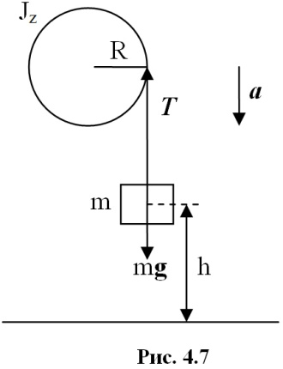
Рис. 2.
Числовые значения параметров задачи
№  варианта | 1
m₁, кг | 5,0
m₂. кг | 1,0
R, м | 0,5
h, м | 1,0
№  варианта | 14
m₁, кг | 3,0
m₂. кг | 3,0
R, м | 0.25
h, м | 2,0

